
Об утверждении Регламентов государственных услуг в области растениеводства
Утративший силу
Постановление акимата города Астаны от 4 ноября 2014 года № 102-1816. Зарегистрировано Департаментом юстиции города Астаны 4 декабря 2014 года № 857. Утратила силу постановлением акимата города Астаны от 9 февраля 2016 года № 102-234
Сноска. Утратила силу постановлением акимата города Астаны от 09.02.2016 № 102-234.
В соответствии со статьей 16 Закона Республики Казахстан от 15 апреля 2013 года "О государственных услугах", постановлением Правительства Республики Казахстан от 28 июня 2014 года № 725 "Об утверждении стандартов государственных услуг в области растениеводства", акимат города Астаны ПОСТАНОВЛЯЕТ:
1. Утвердить прилагаемые:
1) Регламент государственной услуги "Субсидирование повышения урожайности и качества продукции растениеводства, стоимости горюче-смазочных материалов и других товарно-материальных ценностей, необходимых для проведения весенне-полевых и уборочных работ, путем субсидирования производства приоритетных культур";
2) Регламент государственной услуги "Субсидирование стоимости затрат на возделывание сельскохозяйственных культур в защищенном грунте";
3) Регламент государственной услуги "Субсидирование стоимости затрат на закладку и выращивание (в том числе восстановление) многолетних насаждений плодово-ягодных культур и винограда";
4) Регламент государственной услуги "Субсидирование стоимости удобрений (за исключением органических)";
5) Регламент государственной услуги "Субсидирование стоимости гербицидов, биоагентов (энтомофагов) и биопрепаратов, предназначенных для обработки сельскохозяйственных культур в целях защиты растений".
2. Руководителю Государственного учреждения "Управление сельского хозяйства города Астаны" обеспечить государственную регистрацию настоящего постановления в органах юстиции с последующим его опубликованием в официальных и периодических печатных изданиях, а также на интернет-ресурсе, определяемом Правительством Республики Казахстан, и на сайте акимата города Астаны.
3. Контроль за исполнением настоящего постановления возложить на заместителя акима города Астаны Нагаспаева Е.К.
4. Настоящее постановление вводится в действие по истечении десяти календарных дней после дня первого официального опубликования.
Аким | А. Джаксыбеков

Утвержден
постановлением акимата
города Астаны
от 4 ноября 2014 года № 102-1816
Регламент государственной услуги
"Субсидирование повышения урожайности и качества
продукции растениеводства, стоимости горюче-смазочных
материалов и других товарно-материальных ценностей,
необходимых для проведения весенне-полевых и уборочных работ,
путем субсидирования производства приоритетных культур"
1. Общие положения
1. Государственная услуга "Субсидирование повышения урожайности и качества продукции растениеводства, стоимости горюче-смазочных материалов и других товарно-материальных ценностей, необходимых для проведения весенне-полевых и уборочных работ, путем субсидирования производства приоритетных культур" (далее – государственная услуга) оказывается уполномоченным органом акимата города Астаны – Государственным учреждением "Управление сельского хозяйства города Астаны" (далее – услугодатель).
Государственная услуга оказывается на основании стандарта государственной услуги "Субсидирование повышения урожайности и качества продукции растениеводства, стоимости горюче-смазочных материалов и других товарно-материальных ценностей, необходимых для проведения весенне-полевых и уборочных работ, путем субсидирования производства приоритетных культур", утвержденного постановлением Правительства Республики Казахстан от 28 июня 2014 года № 725 (далее – Стандарт).
Прием заявлений и выдача результатов оказания государственной услуги осуществляются через канцелярию услугодателя.
2. Форма оказываемой государственной услуги: бумажная.
3. Результатом оказания государственной услуги является предоставление в территориальное подразделение казначейства реестра счетов к оплате для дальнейшего перечисления причитающихся бюджетных субсидий на банковские счета услугополучателей.
Форма предоставления результата оказания государственной услуги: бумажная.
2. Описание порядка действий структурных
подразделений (работников) услугодателя
в процессе оказания государственной услуги
4. Основанием для начала процедуры (действия) по оказанию государственной услуги является наличие заявки услугополучателя по форме с приложением пакета документов согласно пункту 9 Стандарта государственной услуги.
5. Порядок действий структурных подразделений (работников) при оказании государственной услуги, процедуры (действия) и последовательность их выполнения, в том числе этапы прохождения всех процедур (действий) в разрезе каждого структурного подразделения:
процедура 1: заявление услугополучателем подается в канцелярию услугодателя, регистрируется с присвоением регистрационного номера и даты, после чего передается первому руководителю услугодателя либо его заместителю. Максимально допустимое время для осуществления данной процедуры – не более 15 (пятнадцати) минут. Результат – регистрация заявления (документов) услугополучателя;
процедура 2: руководитель услугодателя либо его заместитель передает заявление услугополучателя руководителю отдела. Максимально допустимое время для осуществления данной процедуры – не более 15 (пятнадцати) минут. Результат – зарегистрованные документы с визой руководителя услугодателя для исполнения;
процедура 3: руководитель отдела передает заявление услугополучателя ответственному специалисту отдела. Максимально допустимое время для осуществления данной процедуры – не более 15 (пятнадцати) минут. Результат – определение ответственного исполнителя;
процедура 4: ответственный специалист отдела после получения заявок и документов проверяет представленные документы на полноту и вносит на рассмотрение межведомственной комиссии (далее – МВК). В случае представления сельхозтоваропроизводителем (далее – СХТП) неполного пакета документов, заявка и документы возвращаются СХТП на доработку. Максимально допустимое время выполнения – пять рабочих дней. Результат – рассмотрение необходимых документов услугополучателя для получения субсидии;
процедура 5: услугодатель организует выезд членов МВК в хозяйства с целью визуальной проверки наличия всходов, а также соблюдения СХТП севооборотов, указанных в картах (схемах) размещения полей в севообороте, и составления акта приемки посевов. МВК по итогам проверок подписав соответствующий акт, предоставляет акиму города на утверждение список услугополучателей в разрезе СХТП. Максимально допустимое время выполнения – двухнедельный срок. Результат – проверка наличия всходов и составление акта приемки посевов;
процедура 6: аким города утверждает список услугополучателей в разрезе СХТП. Максимально допустимое время для осуществления данной процедуры – три рабочих дня. Результат – утверждение списка услугополучателей;
процедура 7: услугодатель окончательно проверяет на соответствие представленных документов необходимым требованиям, формирует ведомость на выплату субсидий и представляет в территориальное подразделение казначейства реестр счетов к оплате. Максимально допустимое время выполнения – семь рабочих дней. Результат – направление реестра в территориальное подразделение казначейства.
3. Описание порядка взаимодействия структурных
подразделений (работников) услугодателя
в процессе оказания государственной услуги
6. Описание последовательности процедур (действий) между структурными подразделениями (работниками) с указанием длительности каждой процедуры (действия):
1) канцелярия услугодателя;
2) руководитель услугодателя и (или) его заместитель;
3) руководитель отдела;
4) ответственный специалист отдела;
5) МВК;
6) аким города.
7. Описание последовательности процедур (действий) сопровождается блок-схемой согласно приложении 1 к настоящему Регламенту.
8. Описание последовательности процедур (действий) между структурными подразделениями (работниками) с указанием длительности каждой процедуры (действия) приведены в приложении к настоящему регламенту "Справочнике бизнес-процессов оказания государственной услуги" приложении 2 к Регламенту государственной услуги.
Приложение 1
к Регламенту государственной услуги
"Субсидирование повышения урожайности
и качества продукции растениеводства,
стоимости горюче-смазочных материалов
и других товарно-материальных ценностей,
необходимых для проведения весенне-полевых
и уборочных работ, путем субсидирования
производства приоритетных культур"
Блок-схема описания
последовательности процедур
(действий) между структурными
подразделениями (работниками)
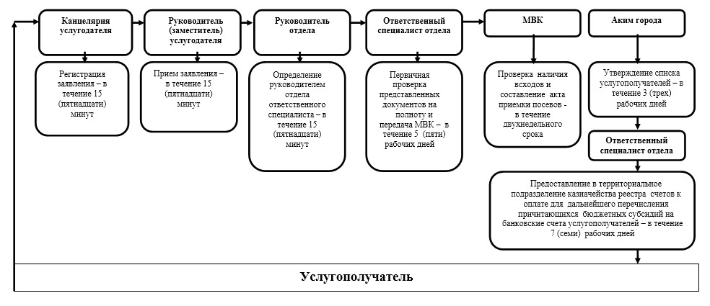

Приложение 2
к Регламенту государственной услуги
"Субсидирование повышения урожайности
и качества продукции растениеводства,
стоимости горюче-смазочных материалов
и других товарно-материальных ценностей,
необходимых для проведения весенне-полевых
и уборочных работ, путем субсидирования
производства приоритетных культур"
Справочник бизнес-процессов
оказания государственной услуги
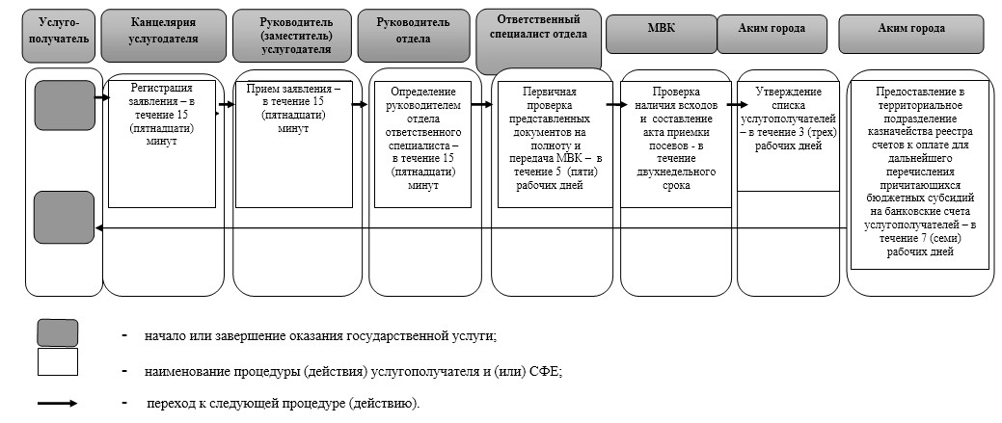

Утвержден
постановлением акимата
города Астаны
от 4 ноября 2014 года № 102-1816
Регламент
государственной услуги "Субсидирование стоимости
затрат на возделывание сельскохозяйственных
культур в защищенном грунте"
1. Общие положения
1. Государственная услуга – "Субсидирование стоимости затрат на возделывание сельскохозяйственных культур в защищенном грунте" (далее – государственная услуга) оказывается уполномоченным органом акимата города Астаны – Государственным учреждением "Управление сельского хозяйства города Астаны" (далее – услугодатель).
Государственная услуга оказывается на основании стандарта государственной услуги "Субсидирование стоимости затрат на возделывание сельскохозяйственных культур в защищенном грунте" утвержденного постановлением Правительства Республики Казахстан от 28 июня 2014 года № 725 (далее – Стандарт).
Прием заявлений и выдача результатов оказания государственной услуги осуществляются через канцелярию услугодателя.
2. Форма оказываемой государственной услуги: бумажная.
3. Результатом оказания государственной услуги является предоставление в территориальное подразделение казначейства реестра счетов к оплате для дальнейшего перечисления причитающихся бюджетных субсидий на банковские счета услугополучателей.
Форма предоставления результата оказания государственной услуги: бумажная.
2. Описание порядка действий структурных
подразделений (работников) услугодателя
в процессе оказания государственной услуги
4. Основанием для начала процедуры (действия) по оказанию государственной услуги является наличие заявки услугополучателя по форме с приложением справки банка второго уровня о наличии банковского счета с указанием его номера в одном экземпляре согласно пункту 9 Стандарта государственной услуги.
5. Порядок действий структурных подразделений (работников) при оказании государственной услуги, процедуры (действия) и последовательность их выполнения, в том числе этапы прохождения всех процедур (действий) в разрезе каждого структурного подразделения:
процедура 1: заявление услугополучателем подается в канцелярию услугодателя, регистрируется с присвоением регистрационного номера и даты, после чего передается первому руководителю услугодателя либо его заместителю. Максимально допустимое время для осуществления данной процедуры – не более 15 (пятнадцати) минут. Результат – регистрация заявления (документов) услугополучателя;
процедура 2: руководитель услугодателя либо его заместитель передает заявление услугополучателя руководителю отдела. Максимально допустимое время для осуществления данной процедуры – не более 15 (пятнадцати) минут. Результат – зарегистрованные документы с визой руководителя услугодателя для исполнения;
процедура 3: руководитель отдела передает заявление услугополучателя ответственному специалисту отдела. Максимально допустимое время для осуществления данной процедуры – не более 15 (пятнадцати) минут. Результат – определение ответственного исполнителя;
процедура 4: ответственный специалист отдела после получения заявок и документов проверяет представленные документы на полноту и вносит на рассмотрение межведомственной комиссии (далее – МВК). В случае представления сельхозтоваропроизводителем (далее – СХТП) неполного пакета документов, заявка и документы возвращаются СХТП на доработку. Максимально допустимое время выполнения – пять рабочих дней. Результат – рассмотрение необходимых документов услугополучателя для получения субсидии;
процедура 5: выезд членов МВК в хозяйства с целью визуальной проверки наличия всходов и соблюдения севооборотов и составления акта приемки посевов. МВК по итогам проверок подписав соответствующий акт, предоставляет акиму города на утверждение список услугополучателей в разрезе СХТП. Максимально допустимое время выполнения – двухнедельный срок. Результат – проверка наличия всходов и составление акта приемки посевов;
процедура 6: на основании акта приемки и представленных услугополучателем в отдел документов составление окончательного списка услугополучателей района, города на получение субсидий овощных культур, возделываемых в условиях закрытого грунта, и направление его на утверждение акиму города. В случае отказа во включение в список в течение двух рабочих дней после составления окончательного списка, услугодатель выдает услугополучателю письменное уведомление с указанием причины отказа. Максимально допустимое время для осуществления данной процедуры – три рабочих дней. Результат – утверждение списка услугополучателей;
процедура 7: услугодатель окончательно проверяет на соответствие представленных документов требованиям, формирует ведомость на выплату субсидий и представляет в территориальное подразделение казначейства реестр счетов к оплате. Максимально допустимое время выполнения – семь рабочих дней. Результат – направление реестра в территориальное подразделение казначейства.
3. Описание порядка взаимодействия структурных
подразделений (работников) услугодателя
в процессе оказания государственной услуги
6. Описание последовательности процедур (действий) между структурными подразделениями (работниками) с указанием длительности каждой процедуры (действия):
1) канцелярия услугодателя;
2) руководитель услугодателя и (или) его заместитель;
3) руководитель отдела;
4) ответственный специалист отдела;
5) МВК;
6) аким города.
7. Описание последовательности процедур (действий) сопровождается блок-схемой согласно приложении 1 к настоящему Регламенту.
8. Описание последовательности процедур (действий) между структурными подразделениями (работниками) с указанием длительности каждой процедуры (действия) приведены в приложении 2 к настоящему Регламенту "Справочнике бизнес-процессов оказания государственной услуги".
Приложение 1
к Регламенту государственной услуги
"Субсидирование стоимости затрат
на возделывание сельскохозяйственных
культур в защищенном грунте"
Блок-схема описания
последовательности процедур
(действий) между структурными
подразделениями (работниками)
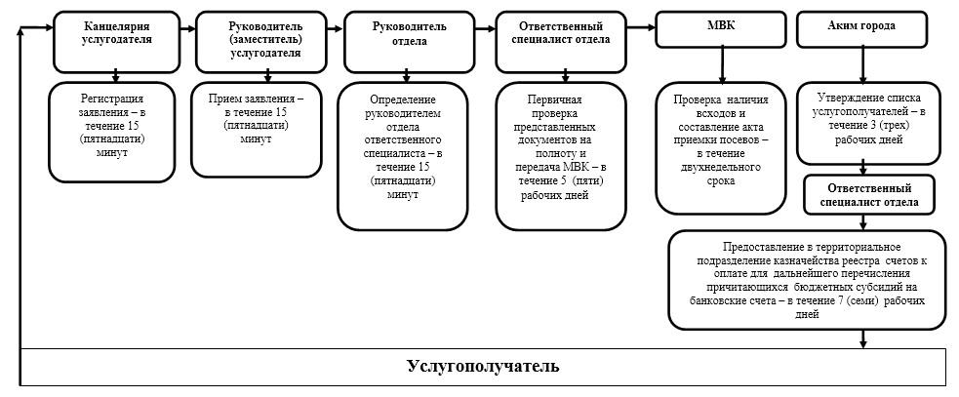

Приложение 2
к Регламенту государственной услуги
"Субсидирование стоимости затрат
на возделывание сельскохозяйственных
культур в защищенном грунте"
Справочник бизнес-процессов
оказания государственной услуги
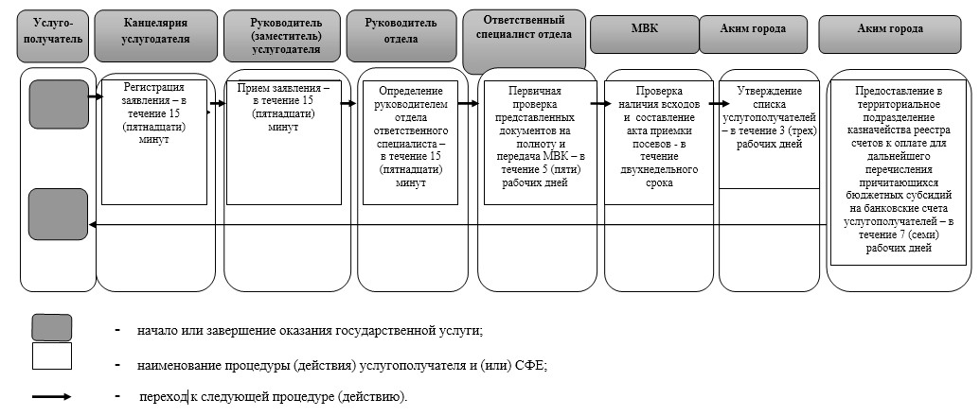

Утвержден
постановлением акимата
города Астаны
от 4 ноября 2014 года № 102-1816
Регламент государственной услуги
"Субсидирование стоимости затрат на закладку и выращивание
(в том числе восстановление) многолетних насаждений
плодово-ягодных культур и винограда"
1. Общие положения
1. Государственная услуга "Субсидирование стоимости затрат на закладку и выращивание (в том числе восстановление) многолетних насаждений плодово-ягодных культур и винограда" (далее - государственная услуга) оказывается уполномоченным органом акимата города Астаны – Государственным учреждением "Управление сельского хозяйства города Астаны" (далее – услугодатель).
Государственная услуга оказывается на основании стандарта государственной услуги "Субсидирование стоимости затрат на закладку и выращивание (в том числе восстановление) многолетних насаждений плодово-ягодных культур и винограда" утвержденного постановлением Правительства Республики Казахстан от 28 июня 2014 года № 725 (далее – Стандарт).
Прием заявлений и выдача результатов оказания государственной услуги осуществляются через канцелярию услугодателя.
2. Форма оказываемой государственной услуги: бумажная.
3. Результатом оказания государственной услуги является предоставление в территориальное подразделение казначейства реестра счетов к оплате для дальнейшего перечисления причитающихся бюджетных субсидий на банковские счета услугополучателей.
Форма предоставления результата оказания государственной услуги: бумажная.
2. Описание порядка действий структурных
подразделений (работников) услугодателя
в процессе оказания государственной услуги
4. Основанием для начала процедуры (действия) по оказанию государственной услуги является наличие заявки услугополучателя по форме согласно приложениям 1, 2 и документам, указанным в пункте 9 Стандарта государственной услуги.
5. Порядок действий структурных подразделений (работников) при оказании государственной услуги, процедуры (действия) и последовательность их выполнения, в том числе этапы прохождения всех процедур (действий) в разрезе каждого структурного подразделения:
процедура 1: заявление услугополучателем подается в канцелярию услугодателя, регистрируется с присвоением регистрационного номера и даты, после чего передается первому руководителю услугодателя либо его заместителю. Максимально допустимое время для осуществления данной процедуры – не более 15 (пятнадцати) минут. Результат – регистрация заявления (документов) услугополучателя;
процедура 2: руководитель услугодателя либо его заместитель передает заявление услугополучателя руководителю отдела. Максимально допустимое время для осуществления данной процедуры – не более 15 (пятнадцати) минут. Результат – зарегистрованные документы с визой руководителя услугодателя для исполнения;
процедура 3: руководитель отдела передает заявление услугополучателя ответственному специалисту отдела. Максимально допустимое время для осуществления данной процедуры – не более 15 (пятнадцати) минут. Результат – определение ответственного исполнителя;
процедура 4: ответственный специалист отдела после получения заявок и документов проверяет представленные документы на полноту и вносит на рассмотрение межведомственной комиссии (далее – МВК). В случае представления сельхозтоваропроизводителем (далее – СХТП) неполного пакета документов, заявка и документы возвращаются СХТП на доработку. Максимально допустимое время выполнения – пять рабочих дней. Результат – рассмотрение необходимых документов услугополучателя для получения субсидии;
процедура 5: после получения информации услугодатель организует выезд членов МВК в хозяйства с целью визуальной проверки наличия всходов, а также соблюдения СХТП севооборотов, указанных в картах (схемах) размещения полей в севооборотах и составления акта приемки посевов. МВК по итогам проверок подписав соответствующий акт, предоставляет акиму города на утверждение список услугополучателей в разрезе СХТП. Максимально допустимое время выполнения – двухнедельный срок. Результат – проверка наличия всходов и составление акта приемки посевов;
Процедура 6: аким города утверждает список услугополучателей в разрезе СХТП. Максимально допустимое время для осуществления данной процедуры – три рабочих дня. Результат – утверждение списка услугополучателей;
процедура 7: услугодатель окончательно проверяет на соответствие представленных документов требованиям, формирует ведомость на выплату субсидий и представляет в территориальное подразделение казначейства реестр счетов к оплате. Максимально допустимое время выполнения – семь рабочих дней. Результат – направление реестра в территориальное подразделение казначейства.
3. Описание порядка взаимодействия структурных
подразделений (работников) услугодателя
в процессе оказания государственной услуги
6. Описание последовательности процедур (действий) между структурными подразделениями (работниками) с указанием длительности каждой процедуры (действия):
1) канцелярия услугодателя;
2) руководитель услугодателя и (или) его заместитель;
3) руководитель отдела;
4) ответственный специалист отдела;
5) МВК;
6) аким города.
7. Описание последовательности процедур (действий) сопровождается блок-схемой согласно приложении 1 к настоящему Регламенту.
8. Описание последовательности процедур (действий) между структурными подразделениями (работниками) с указанием длительности каждой процедуры (действия) приведены в приложении 2 к настоящему регламенту "Справочнике бизнес-процессов оказания государственной услуги".
Приложение 1
к Регламенту государственной услуги
"Субсидирование стоимости затрат на
закладку и выращивание (в том числе
восстановление) многолетних насаждений
плодово-ягодных культур и винограда"
Блок-схема описания
последовательности процедур
(действий) между структурными
подразделениями (работниками)
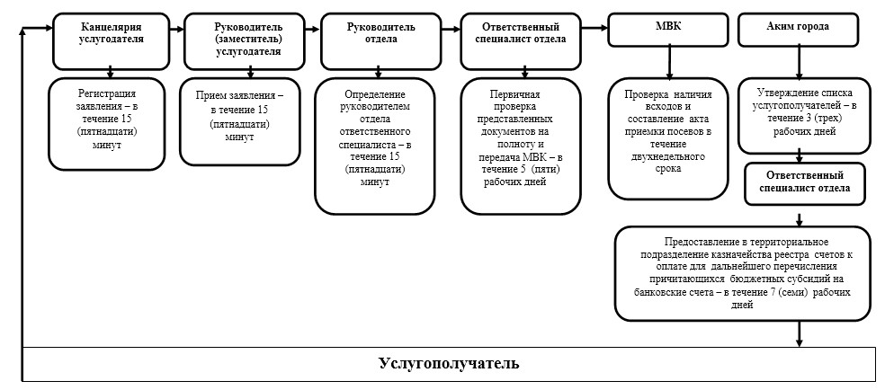

Приложение 2
к Регламенту государственной услуги
"Субсидирование стоимости затрат на
закладку и выращивание (в том числе
восстановление) многолетних насаждений
плодово-ягодных культур и винограда"
Справочник бизнес-процессов
оказания государственной услуги
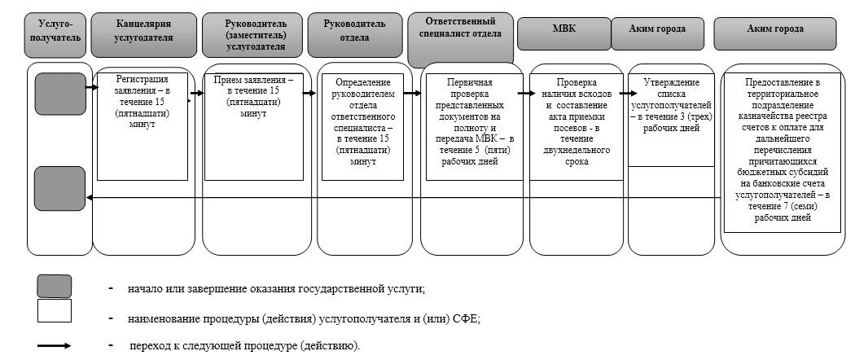

Утвержден
постановлением акимата
города Астаны
от 4 ноября 2014 года № 102-1816
Регламент государственной услуги
"Субсидирование стоимости удобрений
(за исключением органических)"
1. Общие положения
1. Государственная услуга "Субсидирование стоимости удобрений (за исключением органических)" (далее – государственная услуга) оказывается уполномоченным органом акимата города Астаны – Государственным учреждением "Управление сельского хозяйства города Астаны" (далее – услугодатель).
Государственная услуга оказывается на основании стандарта государственной услуги "Субсидирование стоимости удобрений (за исключением органических)" утвержденного постановлением Правительства Республики Казахстан от 28 июня 2014 года № 725 (далее – Стандарт).
Прием заявлений и выдача результатов оказания государственной услуги осуществляются через канцелярию услугодателя.
2. Форма оказываемой государственной услуги: бумажная.
3. Результатом оказания государственной услуги является предоставление в территориальное подразделение казначейства реестра счетов к оплате для дальнейшего перечисления причитающихся бюджетных субсидий на банковские счета услугополучателей.
Форма предоставления результата оказания государственной услуги: бумажная.
2. Описание порядка действий структурных
подразделений (работников) услугодателя
в процессе оказания государственной услуги
4. Основанием для начала процедуры (действия) по оказанию государственной услуги является наличие заявки услугополучателя по форме согласно приложению и необходимых документов согласно пункту 9 Стандарта государственной услуги.
5. Порядок действий структурных подразделений (работников) при оказании государственной услуги, процедуры (действия) и последовательность их выполнения, в том числе этапы прохождения всех процедур (действий) в разрезе каждого структурного подразделения:
процедура 1: заявление услугополучателем подается в канцелярию услугодателя, регистрируется с присвоением регистрационного номера и даты, после чего передается первому руководителю услугодателя либо его заместителю. Максимально допустимое время для осуществления данной процедуры – не более 15 (пятнадцати) минут. Результат – регистрация заявления (документов) услугополучателя;
процедура 2: руководитель услугодателя либо его заместитель передает заявление услугополучателя руководителю отдела. Максимально допустимое время для осуществления данной процедуры – не более 15 (пятнадцати) минут. Результат – зарегистрованные документы с визой руководителя услугодателя для исполнения;
процедура 3: руководитель отдела передает заявление услугополучателя ответственному специалисту отдела. Максимально допустимое время для осуществления данной процедуры – не более 15 (пятнадцати) минут. Результат – определение ответственного исполнителя;
процедура 4: ответственный специалист отдела после получения заявок и документов проверяет представленные документы на полноту и вносит на рассмотрение межведомственной комиссии (далее – МВК). В случае представления сельхозтоваропроизводителем (далее – СХТП) неполного пакета документов, заявка и документы возвращаются СХТП на доработку. Максимально допустимое время выполнения – пять рабочих дней. Результат – рассмотрение необходимых документов услугополучателя для получения субсидии;
процедура 5: МВК рассматривает представленные документы, формирует список услугополучателей на получение субсидий и направляет его на утверждение акима города. Максимально допустимое время выполнения – двухнедельный срок. Результат – проверка наличия всходов и составление акта приемки посевов;
Процедура 6: аким города утверждает список услугополучателей. Максимально допустимое время для осуществления данной процедуры – три рабочих дней. Результат – утверждение списка услугополучателей;
процедура 7: услугодатель окончательно проверяет на соответствие представленных документов требованиям, формирует ведомость на выплату субсидий и представляет в территориальное подразделение казначейства реестр счетов к оплате. Максимально допустимое время выполнения – семь рабочих дней. Результат – направление реестра в территориальное подразделение казначейства.
3. Описание порядка взаимодействия структурных
подразделений (работников) услугодателя
в процессе оказания государственной услуги
6. Описание последовательности процедур (действий) между структурными подразделениями (работниками) с указанием длительности каждой процедуры (действия):
1) канцелярия услугодателя;
2) руководитель услугодателя и (или) его заместитель;
3) руководитель отдела;
4) ответственный специалист отдела;
5) МВК;
6) аким города.
7. Описание последовательности процедур (действий) сопровождается блок-схемой согласно приложении 1 к настоящему Регламенту.
8. Описание последовательности процедур (действий) между структурными подразделениями (работниками) с указанием длительности каждой процедуры (действия) приведены в приложении 2 к настоящему регламенту "Справочнике бизнес-процессов оказания государственной услуги".
Приложение 1
к Регламенту государственной услуги
"Субсидирование затрат на
приобретение удобрений
(за исключением органических)"
Блок-схема описания
последовательности процедур
(действий) между структурными
подразделениями (работниками)
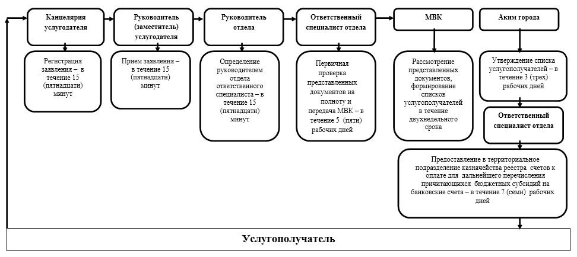

Приложение 2
к Регламенту государственной услуги
"Субсидирование затрат на
приобретение удобрений
(за исключением органических)"
Справочник бизнес-процессов
оказания государственной услуги
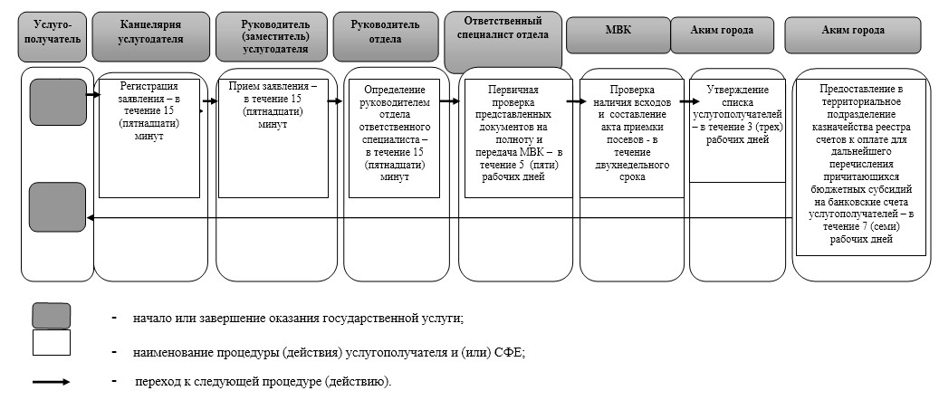

Утвержден
постановлением акимата
города Астаны
от 4 ноября 2014 года № 102-1816
Регламент государственной услуги
"Субсидирование стоимости гербицидов, биоагентов
(энтомофагов) и биопрепаратов, предназначенных для обработки
сельскохозяйственных культур в целях защиты растений"
1. Общие положения
1. Государственная услуга "Субсидирование стоимости гербицидов, биоагентов (энтомофагов) и биопрепаратов, предназначенных для обработки сельскохозяйственных культур в целях защиты растений" (далее – государственная услуга) оказывается уполномоченным органом акимата города Астаны – Государственным учреждением "Управление сельского хозяйства города Астаны" (далее – услугодатель).
Государственная услуга оказывается на основании стандарта государственной услуги "Субсидирование стоимости гербицидов, биоагентов (энтомофагов) и биопрепаратов, предназначенных для обработки сельскохозяйственных культур в целях защиты растений" утвержденного постановлением Правительства Республики Казахстан от 28 июня 2014 года № 725 (далее – Стандарт).
Прием заявлений и выдача результатов оказания государственной услуги осуществляются через канцелярию услугодателя.
2. Форма оказываемой государственной услуги: бумажная.
3. Результатом оказания государственной услуги является предоставление в территориальное подразделение казначейства реестра счетов к оплате для дальнейшего перечисления причитающихся бюджетных субсидий на банковские счета услугополучателей.
Форма предоставления результата оказания государственной услуги: бумажная.
2. Описание порядка действий структурных
подразделений (работников) услугодателя
в процессе оказания государственной услуги
4. Основанием для начала процедуры (действия) по оказанию государственной услуги является наличие заявки услугополучателя по форме с приложением пакета документов согласно пункту 9 Стандарта государственной услуги.
5. Порядок действий структурных подразделений (работников) при оказании государственной услуги, процедуры (действия) и последовательность их выполнения, в том числе этапы прохождения всех процедур (действий) в разрезе каждого структурного подразделения:
процедура 1: заявление услугополучателем подается в канцелярию услугодателя, регистрируется с присвоением регистрационного номера и даты, после чего передается первому руководителю услугодателя либо его заместителю. Максимально допустимое время для осуществления данной процедуры – не более 15 (пятнадцати) минут. Результат – регистрация заявления (документов) услугополучателя;
процедура 2: руководитель услугодателя либо его заместитель передает заявление услугополучателя руководителю отдела. Максимально допустимое время для осуществления данной процедуры – не более 15 (пятнадцати) минут. Результат – зарегистрованные документы с визой руководителя услугодателя для исполнения;
процедура 3: руководитель отдела передает заявление услугополучателя ответственному специалисту отдела. Максимально допустимое время для осуществления данной процедуры – не более 15 (пятнадцати) минут. Результат – определение ответственного исполнителя;
процедура 4: ответственный специалист отдела после получения заявок и документов проверяет представленные документы на полноту и вносит на рассмотрение межведомственной комиссии (далее – МВК). В случае представления сельхозтоваропроизводителем (далее – СХТП) неполного пакета документов, заявка и документы возвращаются СХТП на доработку. Максимально допустимое время выполнения – пять рабочих дней. Результат – рассмотрение необходимых документов услугополучателя для получения субсидии;
процедура 5: МВК рассматривает представленные документы, формирует список услугополучателей на получение субсидий и направляет его на утверждение акиму города. Максимально допустимое время выполнения – двухнедельный срок. Результат – проверка наличия всходов и составление акта приемки посевов;
Процедура 6: аким города утверждает список услугополучателей в разрезе СХТП. Максимально допустимое время для осуществления данной процедуры – три рабочих дней. Результат – утверждение списка услугополучателей;
процедура 7: услугодатель окончательно проверяет на соответствие представленных документов требованиям, формирует ведомость на выплату субсидий и представляет в территориальное подразделение казначейства реестр счетов к оплате. Максимально допустимое время выполнения – семь рабочих дней. Результат – направление реестра в территориальное подразделение казначейства.
3. Описание порядка взаимодействия структурных
подразделений (работников) услугодателя
в процессе оказания государственной услуги
6. Описание последовательности процедур (действий) между структурными подразделениями (работниками) с указанием длительности каждой процедуры (действия):
1) канцелярия услугодателя;
2) руководитель услугодателя и (или) его заместитель;
3) руководитель отдела;
4) ответственный специалист отдела;
5) МВК;
6) аким города.
7. Описание последовательности процедур (действий) сопровождается блок-схемой согласно приложении 1 к настоящему Регламенту.
8. Описание последовательности процедур (действий) между структурными подразделениями (работниками) с указанием длительности каждой процедуры (действия) приведены в приложении 2 к настоящему регламенту "Справочнике бизнес-процессов оказания государственной услуги".
Приложение 1
к Регламенту государственной услуги
"Субсидирование стоимости гербицидов,
биоагентов (энтомофагов) и биопрепаратов,
предназначенных для обработки
сельскохозяйственных культур
в целях защиты растений"
Блок-схема описания
последовательности процедур
(действий) между структурными
подразделениями (работниками)
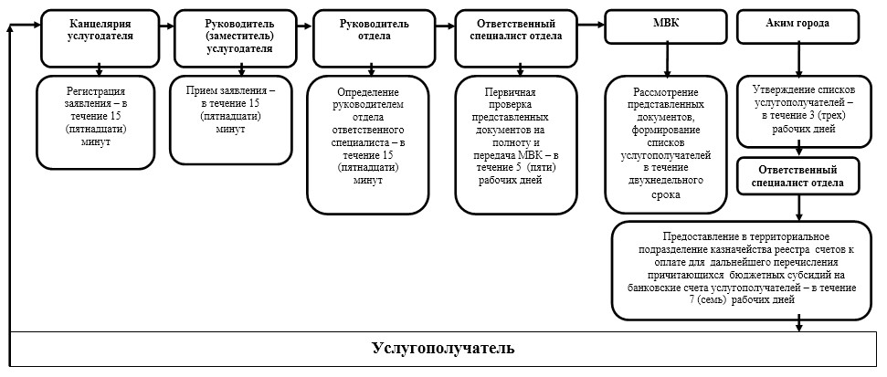

Приложение 2
к Регламенту государственной услуги
"Субсидирование стоимости гербицидов,
биоагентов (энтомофагов) и биопрепаратов,
предназначенных для обработки
сельскохозяйственных культур
в целях защиты растений"
Справочник бизнес-процессов
оказания государственной услуги
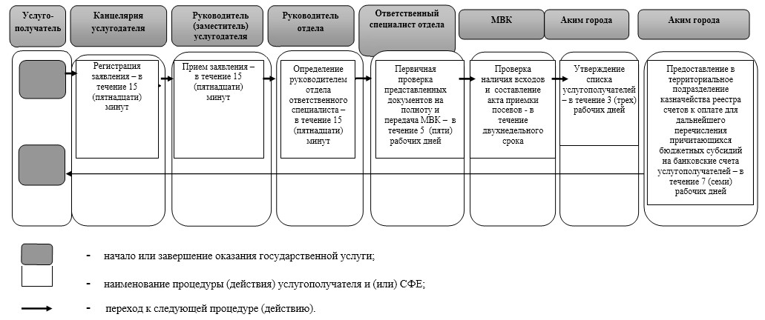

© 2012. РГП на ПХВ «Институт законодательства и правовой информации Республики Казахстан» Министерства юстиции Республики Казахстан

